Разработчик заданий: Дудко Галина Васильевна, ГУО «Средняя школа № 15 г.Могилева»
Билет 8 Наш край в годы Великой Отечественной войны
Вариант 1

Источник 1
Источник 2
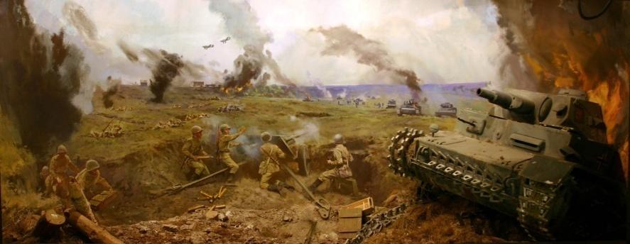
За полем поле, як за словам слова
У спеве аб свящэнным, дарагім
Ёсць Барадзінскае, ёсть поле Кулікова
И гэтае, вядомае не усім.
О поле бою, Буйніцкае поле,
Вясною, летам, восенню сырой
Выносіш ты ў разорнутым прыполе
Мінулае – з каменнем и жарствой.
Аляксей Пысін

Панорама оборона Могилева летом 1941 г.
(областной краеведческий музей)

Источник 3
«Когда я был в Могилеве и видел там в центре города в сквере памятник генералу Лазаренко, погибшему при освобождении Могилева в 1944 году, я подумал, что рядом с этим не хватаем другого - генералу Романову, в 1941 году сделавшему все, что было в человеческих силах, чтобы не отдать город в руки немцев. Не сомневаюсь, что в конце концов так оно и будет. В последнем письме, полученном мною от могилевских журналистов, говорится, что решение поставить этот памятник принято.» дневник писателя К.Симонова «Разные дни войны» 1977 год

Вопросы

- Прочитайте отрывок из поэмы А.Пысина, определите историческое событие . 2 уровень
- Рассмотрите панораму обороны Могилёва, укажите особенности битвы 3 уровень
- Пользуясь материалами источника 3, объясните роль этих личностей в истории Могилёва . 4 уровень
4.Приведите примеры отражения событий, указанных в источниках, в могилевской топонимике 5 уровень

№  вопроса | Уровень усвоения учебного материала | Вид деятельности | Примерный ответ учащихся
1 | 2 уровень, нахождение информации, предъявленной в явном виде | Использование информации литературного источника | Оборона Могилёва летом 1941 года.
2 | 3 уровень, нахождение информации, предъявленной в материале в неявном виде. | Извлечение информации из фрагмента исторического документа. | Битва на Буйническом поле 12.07.1941 года. Бойцы Красной Армии, отряды народного ополчения с 3 по 26 июня 1941 года у стен города Могилева отражали атаки превосходящих сил немецко-фашистских войск.  Оценку значению обороны г.Могилева в ходе Великой Отечественной войны давали в своих воспоминаниях советские военачальники: Маршалы Советского Союза Г.К. Жуков, А.И. Еременко, И.И. Якубовский, а также участники обороны г.Могилева.  Здесь, у стен древнего города, впервые в той войне, были остановлены стремительно двигавшиеся на восток танковые части вермахта. Только за один день боев на Буйничском поле, нашими воинами было подбито и сожжено 39 немецких танков и бронемашин. 23 дня и ночи, с 3 по 26 июля 1941 года, продолжалась эта битва. Наравне с героями Брестской крепости и Минска защитники Могилева показали образцы героизма и мужества.
3 | 4 уровень, установление связей между смысловыми единицами информации представленной в разных знаковых системах | Соотнесение информации исторических документов | - Генерал-майор, командир 172-й стрелковой дивизии, героически оборонявшей Могилёв в июле 1941 года (М.Ф.Романов)  Освобождением Могилева И.С.Лазаренко руководил в должности командира 369-й стрелковой дивизии. Назначен им был 16 ноября 1943 года. А 26 июня 1944 года в возрасте всего 48-ми лет генерал погиб.
4 | 5 уровень, оперирование программным учебным материалом, применение абочеески знаний, операций и приемов мыслительной деятельности в незнакомой ситуации | Использование приемов анализа, сравнения, обобщения, систематизации, классификации, оценки, установления причинно-следственных связей, формулирование выводов; использование исторических карт в качестве источника информации для решения учебно-познавательных задач | ул. Оборонная ул.Романова пер.Владимирова ул.Кутепова ул.Симонова ул.Терехина ул. Народного ополчения ул. Слепокурова ул.Бакунина ул. Златоустовского

Вариант 2
Источник 1
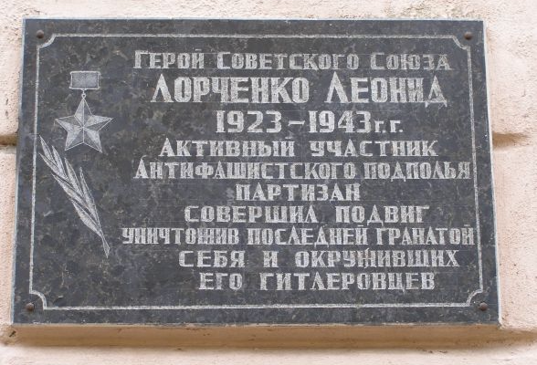  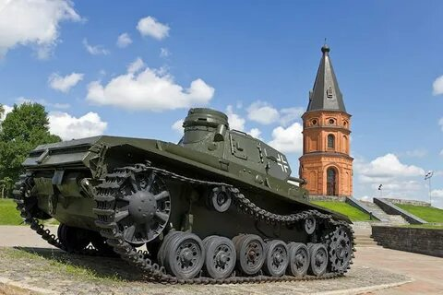 | 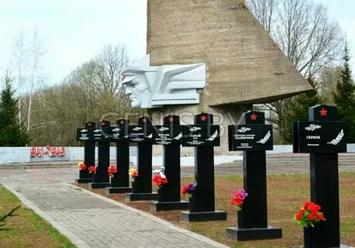  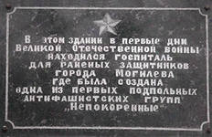 | 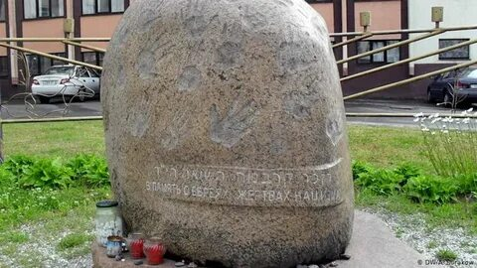  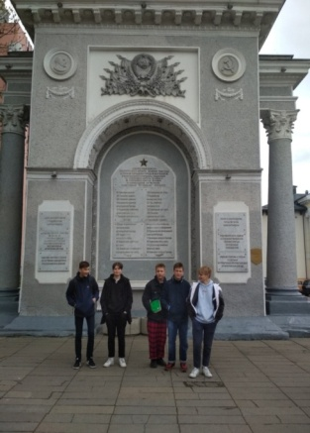 | 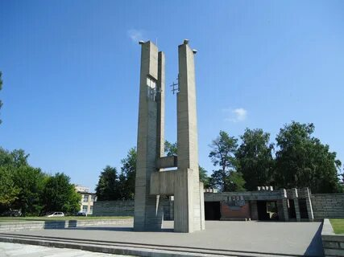  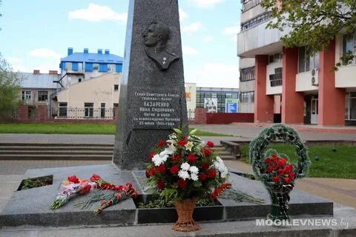
Мемориальный комплекс  Буйническое поле | Памятник батальону милиции д.Гаи | Памятник жертвам геноцида | Мемориальный комплекс проспект Шмидта
Мемориальная доска | Мемориальная доска | Мемориальная арка | Могила Лазаренко

Источник 2
Маршал Советского Союза А.И.Еременко. «Эти сражения на днепровском рубеже представляют собой поистине нетленную страницу истории минувшей войны, запечатлевшую подлинный героизм и самоотверженность советских людей». В статье в газете «Красная Звезда» за 4.06.1963 года А.И. Еременко говорил о том, «что Могилевская оборона заслуживает того, чтобы о ней говорить в полный голос». «Подвиг могилевчан явился прообразом героической обороны Сталинграда, где пример защитников белорусского народа, был повторен в ином, более крупном масштабе».
Источник 3
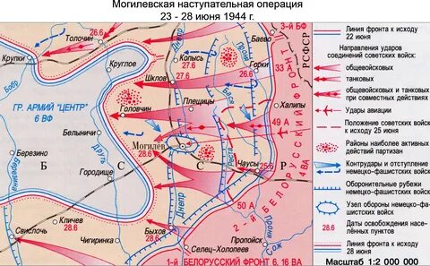
Вопросы
- Рассмотрите таблицу памятных мест Могилева, назовите основные события в истории города в период Великой Отечественной войны.
- Проведите анализ высказывания маршала Ерёменко, укажите значение обороны города.
- Установите и объясните связь между событиями, указанными в источниках 2-3.
- Приведите примеры отражения событий, указанных в источниках, в топонимике г. Могилева. 5 уровень

№  вопроса | Уровень усвоения учебного материала | Вид деятельности | Примерный ответ учащихся
1 | 2 уровень, нахождение информации, предъявленной в явном виде | Использование информации литературного источника | Оборона Могилёва летом 1941 года. Оккупация и геноцид народа подпольная борьба и освобождение города летом 1944 г.
2 | 3 уровень, нахождение информации, предъявленной в материале в неявном виде. | Извлечение информации из фрагмента исторического документа. | «Подвиг могилевчан явился прообразом героической обороны Сталинграда, где пример защитников белорусского народа, был повторен в ином, более крупном масштабе».
3 | 4 уровень, установление связей между смысловыми единицами информации представленной в разных знаковых системах | Соотнесение информации исторических документов | 23 дня оборонялся Могилёв летом 1941 года, и 23 часа понадобилось для освобождения города летом 1944г.
4 | 5 уровень, оперирование программным учебным материалом, применение знаний, операций и приемов мыслительной деятельности в незнакомой ситуации | Использование приемов анализа, сравнения, обобщения, систематизации, классификации, оценки, установления причинно-следственных связей, формулирование выводов; использование исторических карт в качестве источника информации для решения учебно-познавательных задач | ул. Оборонная ул.Романова пер.Владимирова ул.Кутепова ул.Симонова ул.Терехина ул. Народного ополчения ул. Слепокурова ул.Бакунина ул. Златоустовского

